GAUTENGSE DEPARTEMENT VAN ONDERWYS
SENIORSERTIFIKAAT-EKSAMEN

FUNKSIONELE NATUUR- EN SKEIKUNDE SG
(Eerste Vraestel: Fisika)

TYD: 2 uur

PUNTE: 150

BENODIGHEDE:

- ’n Goedgekeurde (nieprogrammeerbare, wetenskaplike) sakrekenaar. Kandidate moet hulle eie sakrekenaars verskaf.

INSTRUKSIES:

- Skryf u eksamennommer in die spasies wat voor op die antwoordboek daarvoor voorsien word.

- Beantwoord ALLE vrae.

- Beantwoord Vraag 1 op die antwoordblad aan die binnekant van die omslag van u antwoordboek. Trek ’n kruisie (X) oor die letter A, B, C of D om aan te dui watter letter u kies.

- Beantwoord alle ander vrae in die antwoordboek. Indien u ’n antwoord moet oordoen, moet dit op ’n nuwe bladsy gedoen word. Nommer alle antwoorde duidelik.

- Begin elke vraag op ’n nuwe bladsy.

- ’n Datatabel word aan die einde van hierdie vraestel voorsien. Dit bevat formules en konstantes. Die inligting wat voorsien word, mag u in die beantwoording van die vrae van hulp wees.

- Rofwerk mag agter in u antwoordboek op die blanko bladsye gedoen word.

VRAAG 1
MEERVOUDIGE KEUSEVRAE

Elke vraag is van vier moontlike antwoorde (A, B, C en D) voorsien. Kies die letter wat na u mening die korrekte antwoord verteenwoordig en dui dit aan deur ’n kruisie (X) oor die ooreenstemmende letter op die antwoordblad aan die binnekant van die omslag van u antwoordboek te maak. Indien daar meer as een kruisie in enige antwoord voorkom, sal GEEN PUNTE toegeken word nie.

VOORBEELD:

By watter temperatuur smelt suiwer ys?

- -4 ºC
- 0 ºC
- 0 K
- 4 ºC

ANTWOORD:

A | B | C | D

1.1 Die diagram toon ’n stroomdraende geleier tussen die pole van ’n magneet. Die konvensionele stroomrigting word in die diagram aangedui.

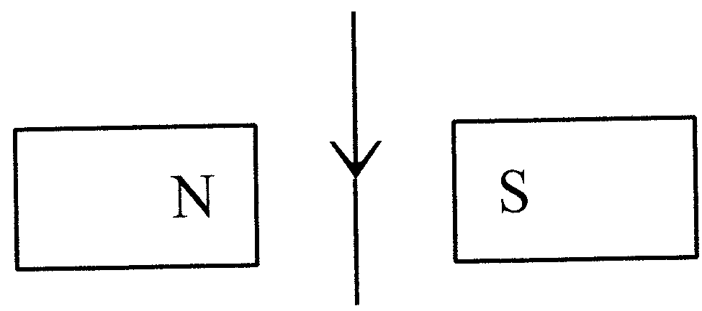

In watter rigting sal die geleier neig om te beweeg?

- In die papier in  - Uit die papier uit  - Na die suidpool van die magneet  - Na die noordpool van die magneet | (3)

1.2 Peter wil ’n potensiaalverskil in die onderstaande spoel induseer sodat ’n konvensionele stroom vanaf X na Y deur die galvanometer vloei.

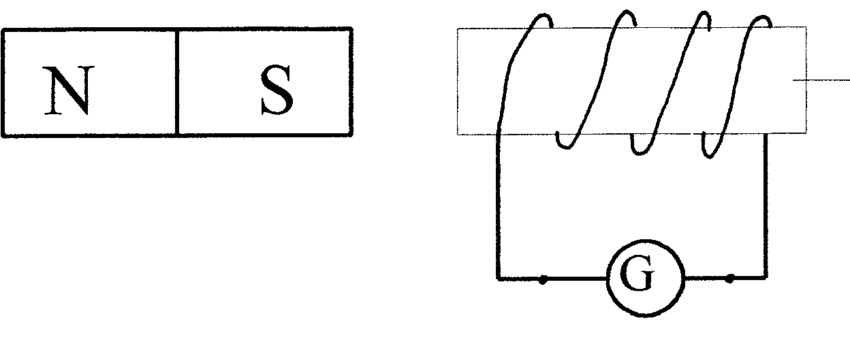
Kartonsilinder

X

Y

Hy moet die magneet

- vinnig na regs beweeg.  - vinnig na links beweeg.  - roteer deur ’n halwe omwenteling.  - se noordpool naby die spoel hou. | (3)

1.3 Ian wil ’n elektromagneet bou. Hy sal ________ gebruik vir die kern van die elektromagneet.

- koper  - silwer  - staal  - yster | (3)

1.4 Die selle en geleidingsdrade in die volgende stroombaandiagram het ’n weglaatbare interne weerstand.
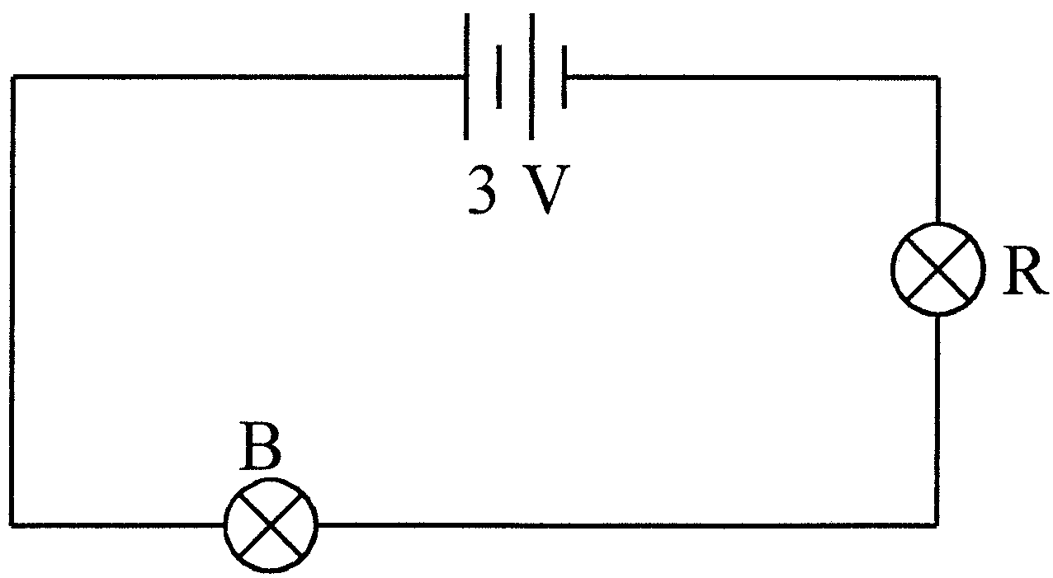

Watter een van die volgende veranderinge sal die helderheid van gloeilamp B laat toeneem?

Verbind

- ’n addisionele resistor in parallel met gloeilamp R.  - nog ’n 3 V-battery in parallel met die bestaande een.  - ’n addisionele resistor in serie met gloeilamp R.  - ’n addisionele resistor in serie met gloeilamp B. | (3)

1.5 Wat is die funksie van ’n transformator?

- Om gelykstroom te lewer  - Om wisselstroom te lewer  - Om wisselspanning te verhoog of te verlaag  - Om wisselstroom in gelykstroom te verander | (3)

1.6 In die volgende stroombaan is die interne weerstand van die battery weglaatbaar.

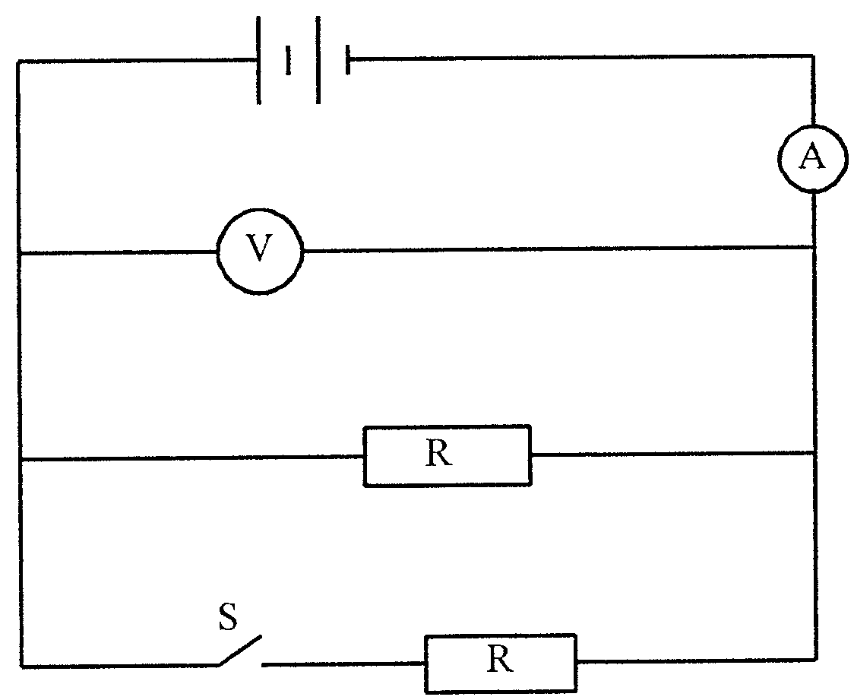

Hoe sal die ammeter- en voltmeterlesings verander as skakelaar S gesluit word?

 | AMMETER | VOLTMETER
A. | Vermeerder | Bly konstant
B. | Vermeerder | Vermeerder
C. | Verminder | Bly konstant
D. | Verminder | Verminder | (3)

1.7 Watter van die volgende verskynsels kan voorkom by longitudinale golwe?

- Slegs interferensie  - Slegs interferensie en diffraksie  - Interferensie, refraksie en polarisasie  - Interferensie, refraksie en diffraksie | (3)

1.8 Die volgende diagram stel ’n golfbeweging voor:
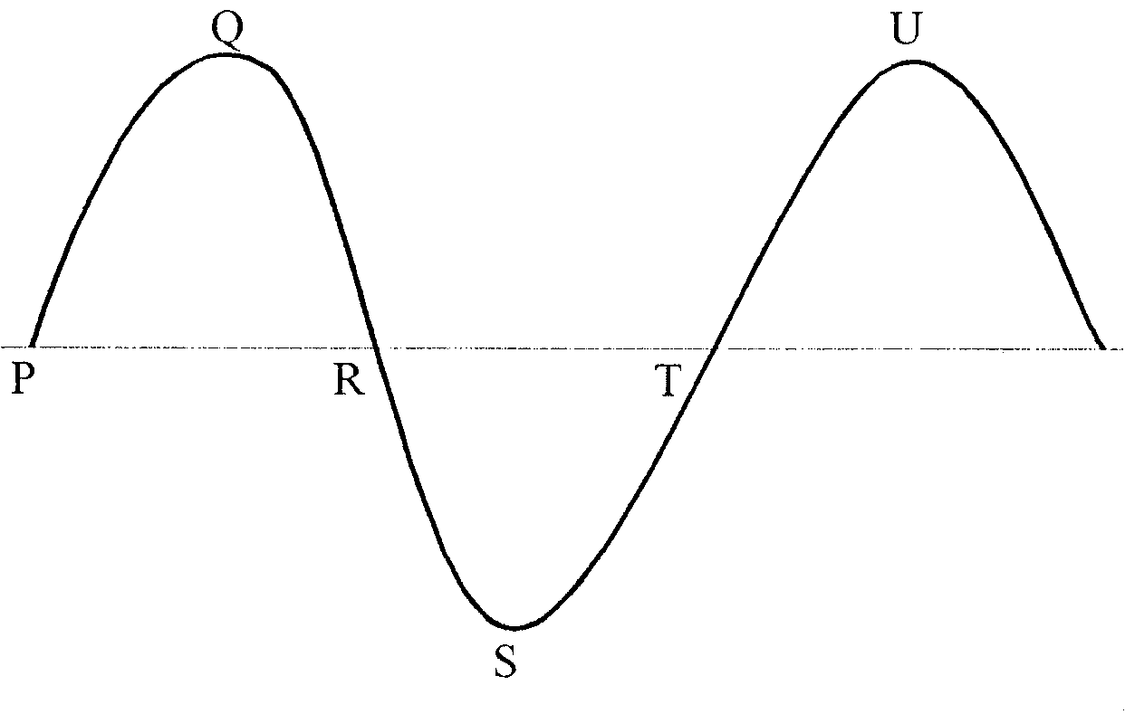

Watter TWEE punte is in fase?

- P en T  - Q en S  - P en R  - S en U | (3)

  - Wat gebeur wanneer ’n golf van een medium na ’n ander medium beweeg? Die

- frekwensie en golflengte bly dieselfde.  - golflengte bly dieselfde, maar sy spoed verander.  - frekwensie bly dieselfde, maar sy spoed verander.  - spoed bly dieselfde, maar sy frekwensie verander. | (3)

1.10 Die eksperimentele opstelling in die meegaande skets word gebruik om interferensiestrepe op die skerm waar te neem.

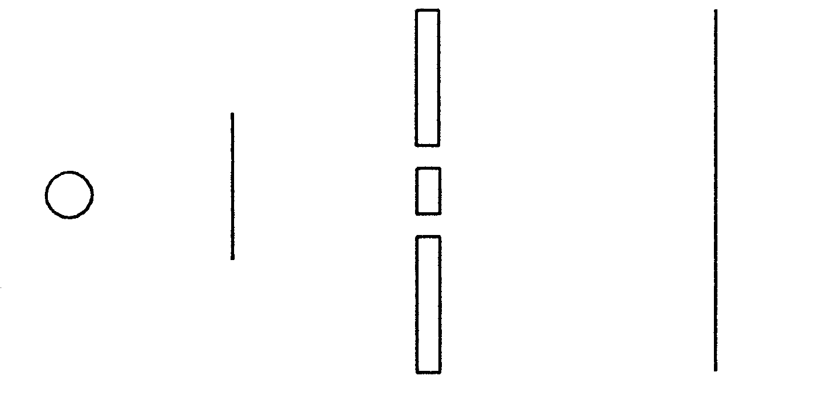
Ligbron
Groen filter

Dubbelspleet
Skerm

Hoe kan die afstand tussen die waargenome interferensiestrepe vergroot word?

- Vervang die groen filter met ’n blou filter.  - Skuif die skerm verder van die splete af.  - Vergroot die wydte van elke spleet.  - Vergroot die afstand tussen die splete. | (3)

1.11 Twee fotone van elektromagnetiese straling, wat in ’n vakuum beweeg, se energie is verskillend. Dit impliseer dat hulle noodwendig verskil in hul

- snelheid.  - intensiteit.  - lading.  - frekwensie. | (3)

1.12 Watter stelling is van toepassing op die foto-elektriese effek?

Die foto-elektriese effek

- kan slegs met sigbare lig plaasvind.  - is ’n bewys van die golfgeaardheid van lig.  - is ’n bewys van die deeltjie-geaardheid van lig.  - kan slegs plaasvind met die metaal sink. | (3)

1.13 ’n Onderwyser bestraal ’n sekere metaal met ’n verskeidenheid stralings. Slegs een van die stralings laat die metaal foto-elektrone vrystel. Watter een van die volgende stralings behoort mees waarskynlik die foto-elektrone vry te stel?

- Infrarooi  - Blou lig  - Rooi lig  - Radiogolwe | (3)

1.14 Dirk skyn ’n rooi ligstraal deur ’n glasprisma soos in die skets hieronder aangedui.

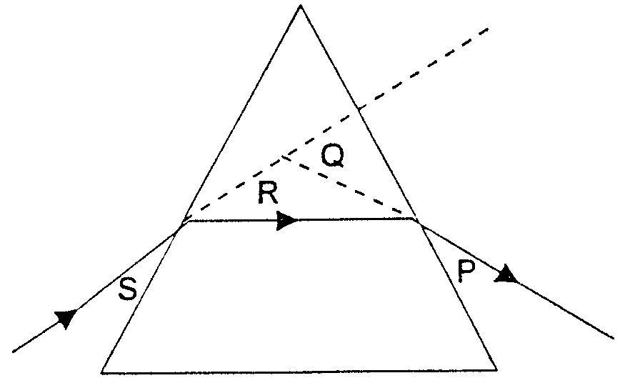

Die deviasiehoek is

- P.  - Q.  - R.  - S. | (3)

1.15 Die spoed van ’n watergolf is 4 m/s. Die golflengte is 0,5 m. Wat is die periode van die golf?

- 2 s  - 0,5 s  - 0,25 s  - 0,125 s | (3)  15x3=[45]

Beantwoord die volgende vrae in die antwoordboek. Toon al die nodige vergelykings asook die berekeninge wat in die beantwoording van die vrae gebruik is.

VRAAG 2
MAGNETIESE UITWERKING VAN ’N ELEKTRIESE STROOM

Steven plaas ’n stroomdraende geleier P loodreg in ’n magneetveld soos in die skets aangedui word.
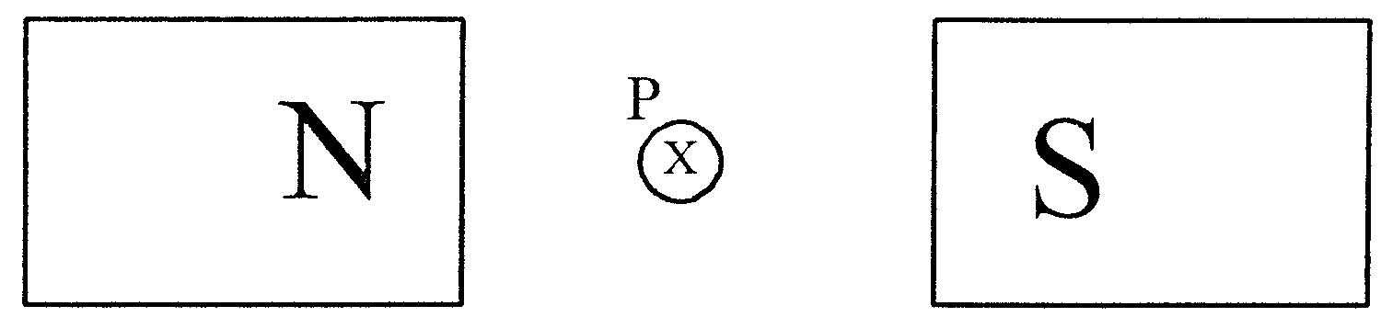

Die elektronstroom is loodreg in die bladsy in.

2.1 In watter rigting sal geleier P ’n krag ondervind? | (2)

2.2 Noem TWEE veranderings wat die krag op P sal vergroot. | (4)

2.3 Gee TWEE toepassings van bogenoemde beginsel in die alledaagse lewe. | (4)  [10]

VRAAG 3
MAGNETIESE INDUKSIE

Die volgende skets is ’n eenvoudige voorstelling van ’n wisselstroomdinamo.

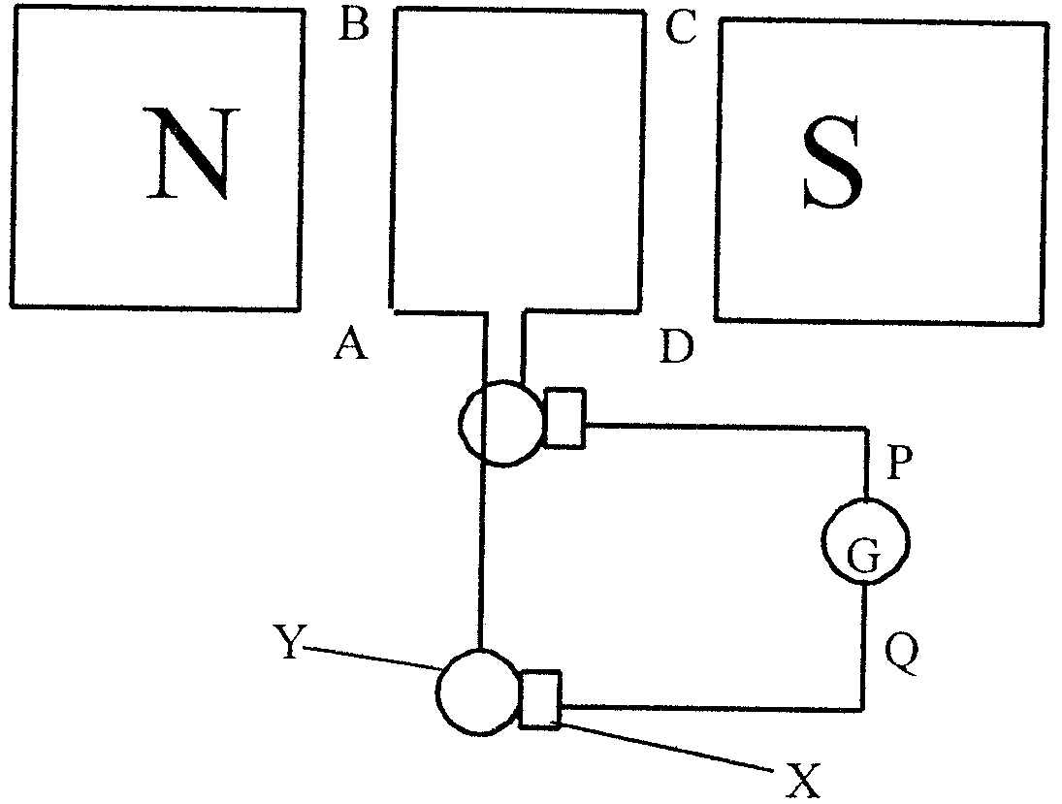

3.1 Benoem die volgende onderdele:

- X  - Y | (1)  (1)

3.2 Wat sal die rigting van die konvensionele stroom deur die galvanometer wees op die oomblik wanneer geleier AB in die bladsy inbeweeg? (Vanaf P na Q of vanaf Q na P) | (2)

3.3 Hoe sal u die apparaat verander in ’n gelykstroomdinamo? | (2)

3.4 Noem TWEE maniere waarop die lesing op die galvanometer verhoog kan word. | (4)  [10]

VRAAG 4
TRANSFORMATORS

Willem wil ’n transformator bou wat ’n spanning van 220 V na ’n spanning van 12 V kan verander.
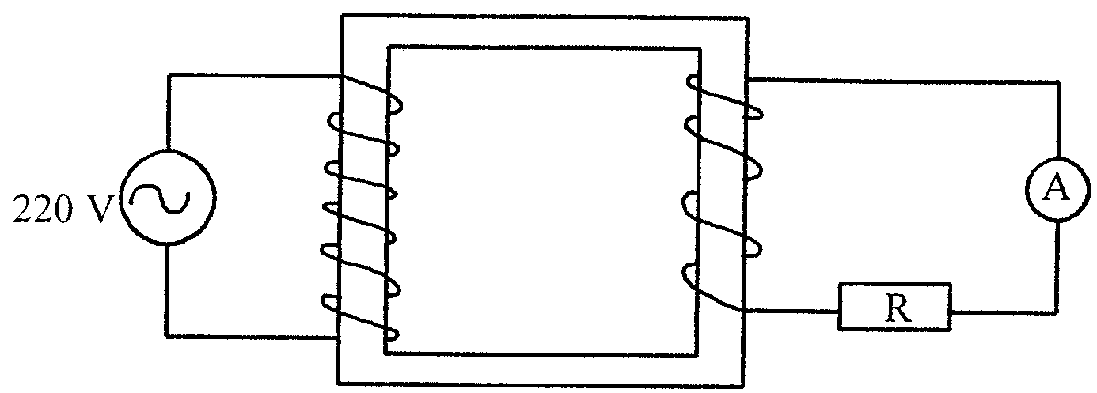

4.1 Die stroomsterkte in die primêre spoel is 0,1 A. Bereken die lesing op die ammeter in die sekondêre spoel. | (4)

4.2 Watter tipe transformator is hierdie? | (2)

4.3 Bereken die weerstand van R in die sekondêre spoel. | (4)

4.4 Bereken die aantal windings op die sekondêre spoel indien daar 360 windings op die primêre spoel is. | (4)  [14]
VRAAG 5
ELEKTRONIKA

5.1 Verduidelik die verskil tussen wisselstroom en gelykstroom. | (4)

5.2 Itumeleng verbind ’n sekere elektriese komponent in ’n stroombaan. Die komponent veroorsaak dat die beeld wat op die ossilloskoop waargeneem word, soos volg verander:
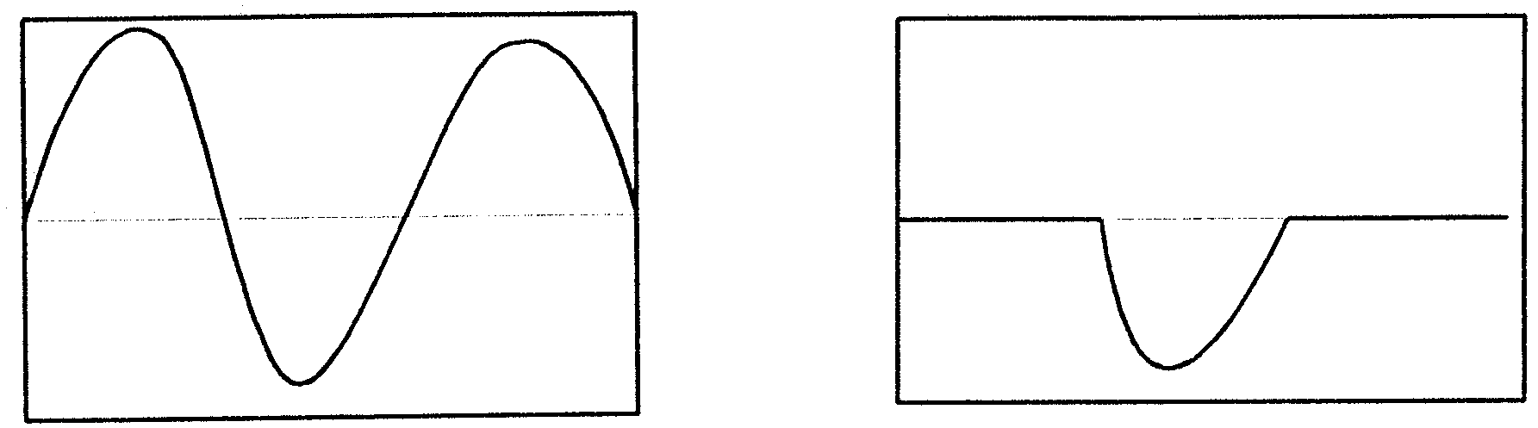
Beeld voordat die komponent verbind is
Beeld nadat die komponent verbind is

- Watter komponent is in die stroombaan verbind?  - Wat is die funksie van hierdie komponent? | (2)  (2)

5.3 Maak ’n benoemde skets van ’n transistor stroombaansimbool. | (4)  [12]

VRAAG 6
OHM SE WET

’n Verhittingselement met ’n weerstand van 10 Ω word gebruik om water te verhit soos in die skets hieronder aangetoon.

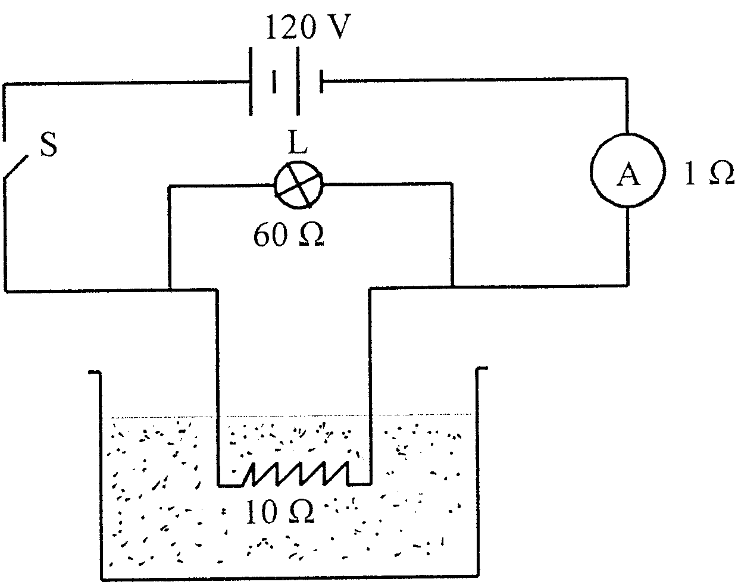

L is ’n gloeilamp wat aantoon wanneer die stroombaan voltooi is. Die water begin kook 3 minute nadat skakelaar S gesluit is. Die ammeter het ’n weerstand van 1 Ω.

6.1 Bereken die totale weerstand in die stroombaan. | (5)

6.2 Bereken die lesing op die ammeter wanneer skakelaar S gesluit is. | (4)

6.3 Wat is die stroomsterkte deur gloeilamp L wanneer skakelaar S gesluit is? | (5)

6.4 As gloeilamp L uit sy houer (wat ’n gaping in die stroombaan by daardie punt veroorsaak) verwyder word, sal dit ’n korter tyd of ’n langer tyd óf dieselfde tyd neem vir dieselfde hoeveelheid water om te kook? | (2)

6.5 Verduidelik u antwoord in Vraag 6.4. | (4)  [20]

VRAAG 7
ELEKTRONE IN DIE ATOOM

Die skets hieronder toon ’n foto-elektriese sel wat verbind is met ’n kragbron met ’n verstelbare emk. Let op die polariteit van die kragbron. Wanneer die fotosel met groen lig bestraal word en die aangelegde emk laag is, vloei ’n stroom in die stroombaan. Hierdie emk word verhoog totdat die lesing op die mikro-ammeter nul is.

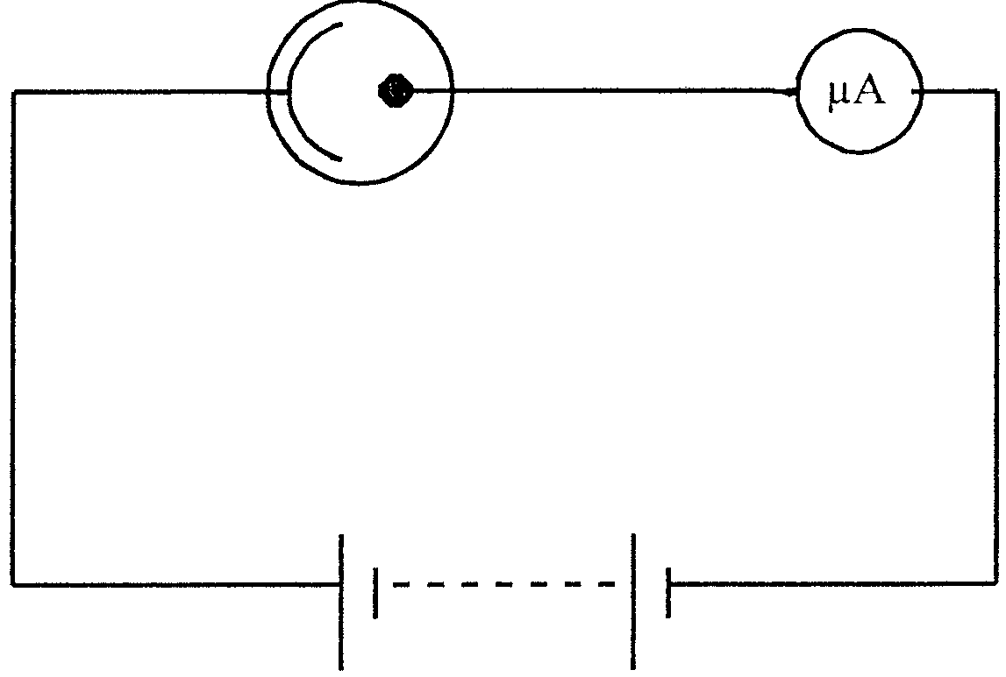
Verstelbare emk

7.1 Verklaar waarom die lesing op die ammeter tot nul daal. | (3)

7.2 Watter inligting verstrek die grootte van hierdie potensiaalverskil aangaande die elektrone wat vrygestel word? | (2)

7.3 Sal ’n helderder groen lig nou ’n stroom in die stroombaan veroorsaak? Verduidelik u antwoord. | (4)

7.4 Sal ’n ultravioletlig ’n stroom in die stroombaan veroorsaak? Verduidelik u antwoord. | (4)  [13]

VRAAG 8
GOLWE

8.1 Karin veroorsaak golwe in ’n golftenk. Die golwe het ’n spoed van 0,8 m/s en ’n golflengte van 20 mm.

- Bereken die frekwensie van hierdie golwe.  - Wat is die periode van die golwe?  - Wanneer die golf na vlakker water beweeg, verander sy spoed na  0,5 m/s. | (4)  (2)

- Wat is die frekwensie van hierdie golf?  - Bereken die golflengte van hierdie golf. | (2)  (4)

8.2 Klank en lig word albei voortgeplant deur middel van golwe.

- Watter EEN is ’n transversale golf?  - Watter EEN kan gepolariseer word?  - Watter EEN is ’n elektromagnetiese golf? | (2)  (2)  (2)  [18]

VRAAG 9
LIG, KLEUR EN SPEKTRA

Sashin skyn wit lig op die een sy van ’n glasprisma.
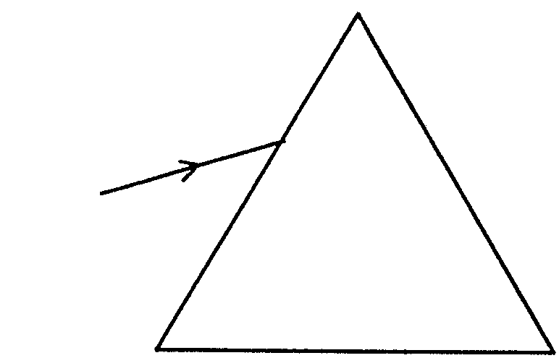
Wit lig

9.1 Wat word die verskynsel genoem wat hy sal waarneem? | (2)

9.2 Watter tipe spektrum neem hy waar? | (2)

9.3 Watter kleur ondergaan die meeste breking? | (2)

9.4 Watter kleur uit hierdie spektrum het die hoogste frekwensie? | (2)  [8]

TOTAAL: | 150

PHYSICS INFORMATION SHEET/
FISIKA-INLIGTINGSBLAD

EQUATIONS / VERGELYKINGS

WAVES / GOLWE | ELECTRICITY / ELEKTRISITEIT
v = f λ  f = $\frac{1}{T}$ | R = r₁ + r₂ + r₃  $\frac{1}{R}$ = $\frac{1}{r_{1}}$ + $\frac{1}{r_{2}}$ + $\frac{1}{r_{3}}$  V_{p}I_{p} = V_{s}I_{s}  $\frac{V_{s}}{V_{p}}$ = $\frac{N_{s}}{N_{p}}$

PHYSICS CONSTANTS /
FISIKA KONSTANTES

Miscellaneous constants (Approximate values)
Diverse konstantes (Benaderde waardes)

NAME/NAAM | SYMBOL/SIMBOOL | VALUE/WAARDE
Speed of light  Spoed van lig | c | 3,0 x 10⁸ x m.s⁻¹
Charge on electron  Lading op elektron | e⁻ | –1,6 x 10⁻¹⁹ C

